**SPOTPRENTEN**

**HOOFDSTUK 1 NEDERLAND VAN 1848 TOT 1914**

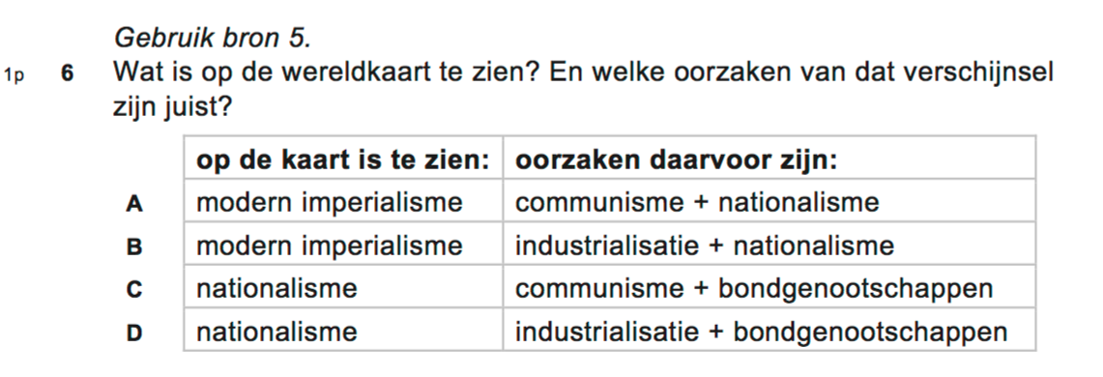

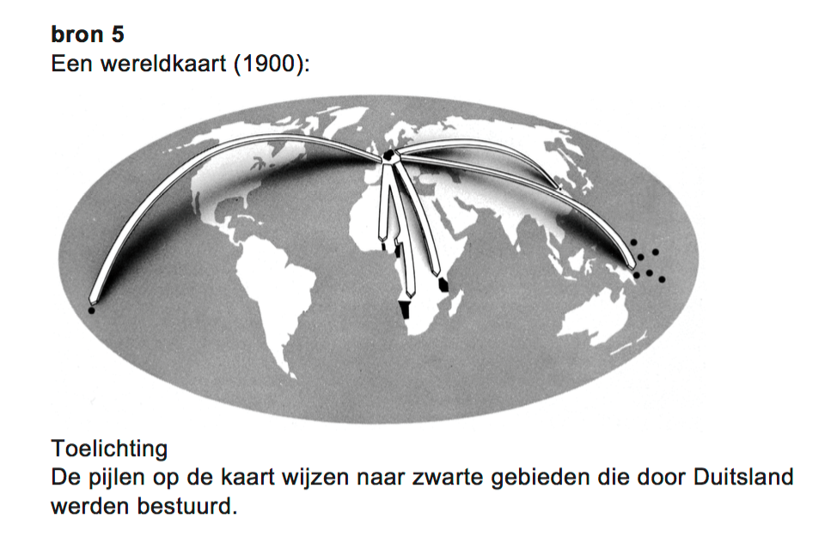

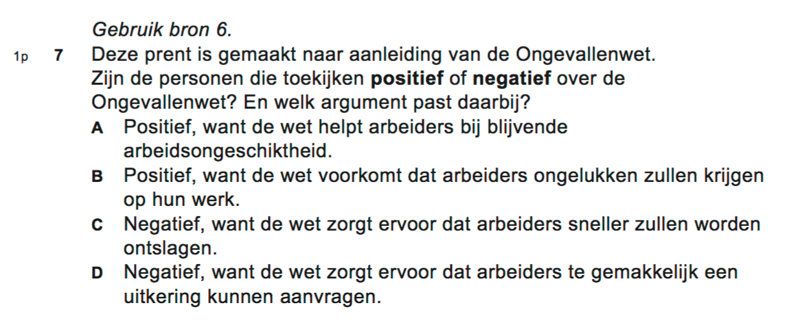

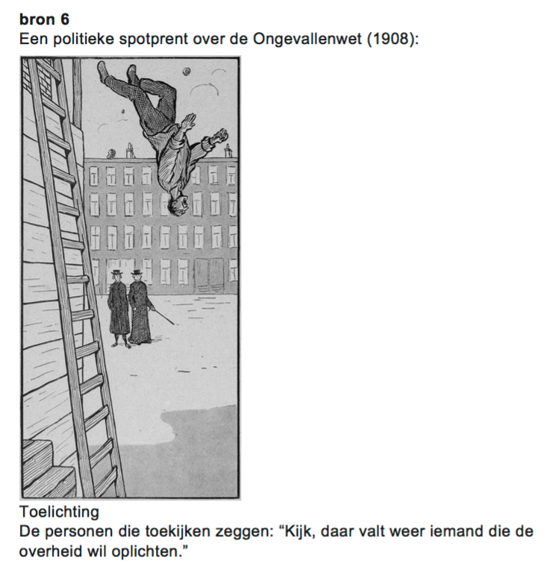

**bron 6**

**Een propagandaprent**

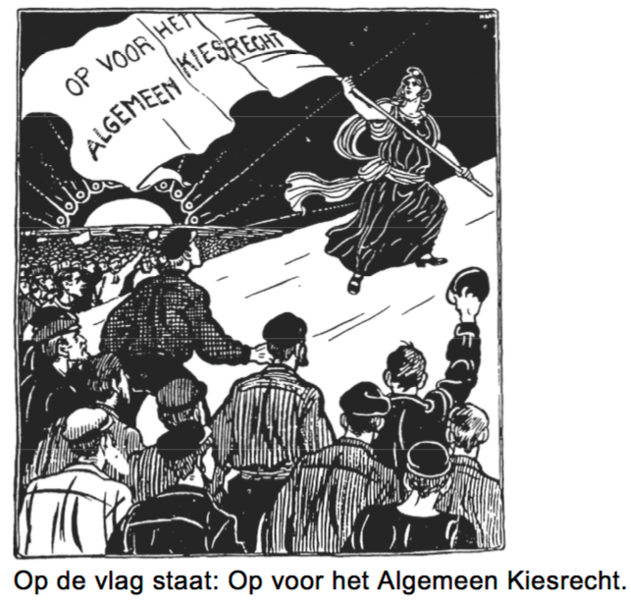

*Gebruik bron 6.*

1. De tekenaar is een voorstander van het algemeen kiesrecht. Dat is onder andere te zien aan de vlag met het opschrift en aan de vrouw die een symbool van de vrijheid en de vooruitgang is. De tekenaar heeft nog meer symbolen in de tekening aangebracht, zoals:

−  de heuvel

−  de opgeheven armen en strakke blikken van de mensen

−  de zonsopgang

Geef bij twee van deze drie symbolen een verklaring waaruit blijkt dat de

tekenaar voorstander is van algemeen kiesrecht. **(2p)**

*Doe het zo:*

Symbool ... (noem een symbool), want ... (geef verklaring). (enz. voor een tweede symbool)

**bron 7**

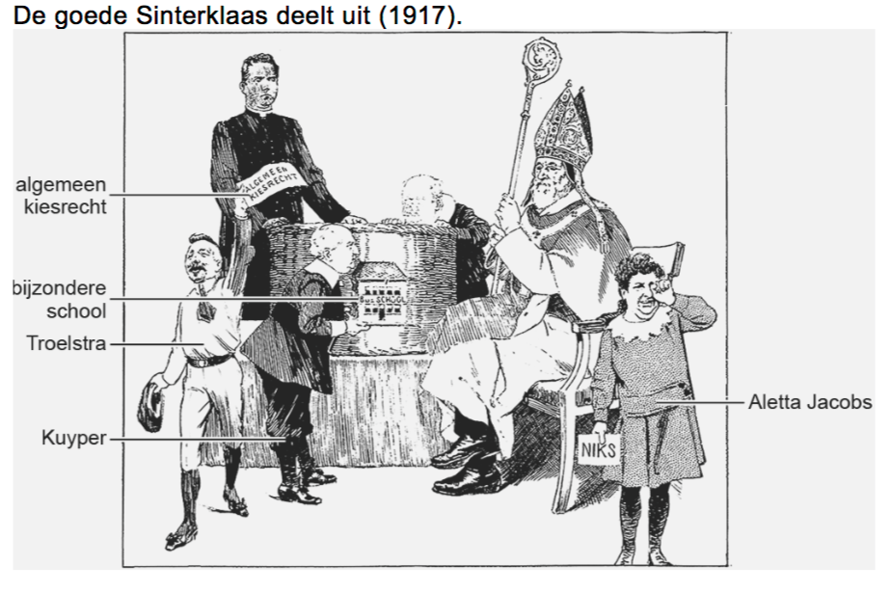

*Gebruik bron 7.*

1. In 1917 werd de grondwet op een aantal punten gewijzigd. De tekenaar laat zien dat de confessionelen tevreden waren.  
   Waarover waren de confessionelen tevreden? **(1p)**

*Gebruik nogmaals bron 7.*

1. De huilende vrouw is Aletta Jacobs. Zij heeft volgens de tekenaar ‘niks’ gekregen.  
   Wat had ze graag willen hebben? **(1p)**

*Gebruik nogmaals bron 7.*

1. Toch stond Aletta Jacobs in werkelijkheid niet met lege handen. Het bordje ‘niks’ is dan ook niet helemaal juist.  
   Wat hebben vrouwen in 1917 wél gekregen? **(1p)**

**bron 9**

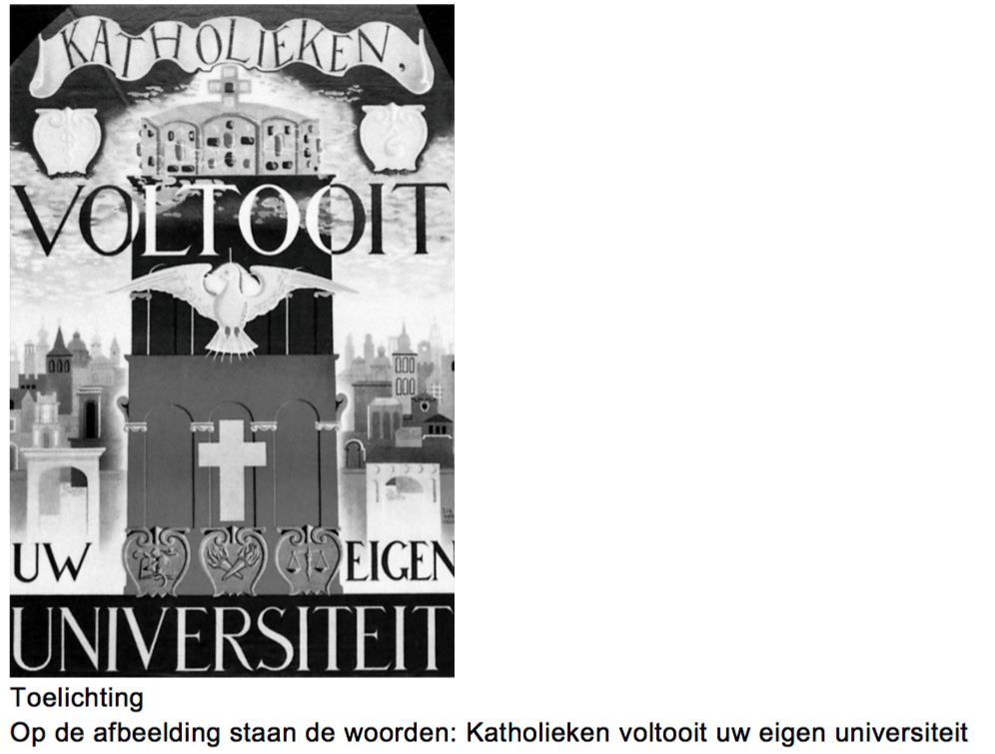

Gebruik bron 9

1. Stelling: de bron is een voorbeeld van de emancipatie van een bevolkingsgroep. Maak duidelijk dat deze stelling juist is. **(1p)**

**bron 10** Een tekening van Albert Hahn (1910).

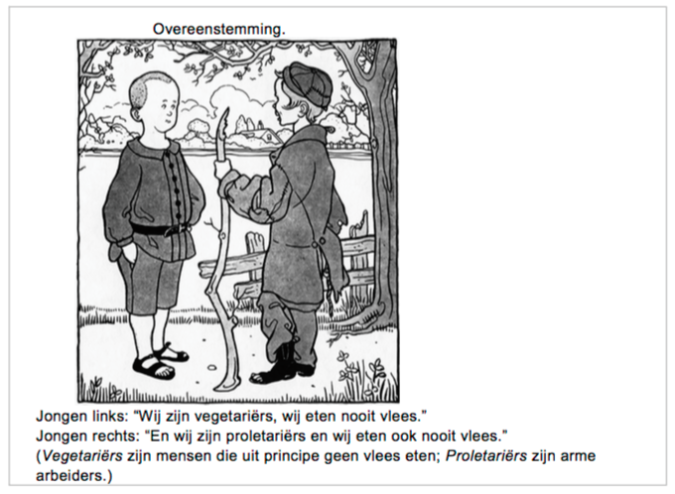

Gebruik bron 10.

1. De tekenaar heeft kritiek op een maatschappelijk probleem in het begin van de 20e eeuw.  
   Geef aan welk probleem wordt bedoeld. Noem daarna een onderdeel uit de

tekst én een onderdeel van de tekening waaruit dit probleem blijkt. **(2p)**

Doe het zo:

probleem: ... (noem probleem)  
tekst: ... (noem onderdeel tekst)

tekening: ... (noem onderdeel tekening)

**Bron 11**

Titel van de prent: ‘Voorbereiding tot het feest der Vereniging voor Vrouwenkiesrecht’ (8 februari 1919).

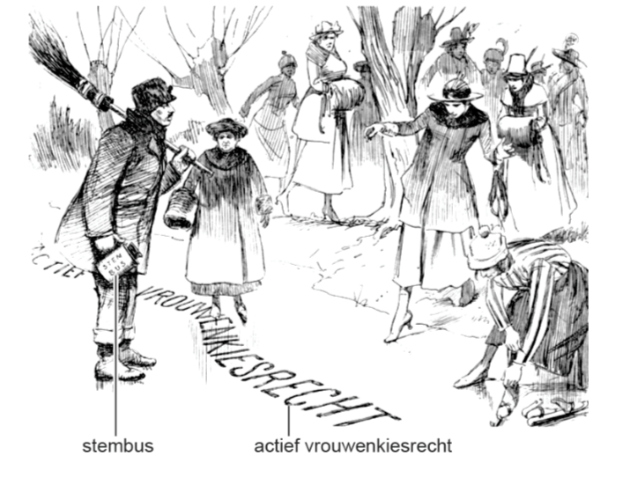

Gebruik bron 11.

1. Geef een politieke reden waarom de tekenaar de vrouwen zo voorzichtig op het ijs laat stappen. **(1p)**

Gebruik nogmaals bron 11

1. Wie is de schaatsende dame? **(1p)**

A  Aletta Jacobs, want zij was de sturende kracht achter de acties voor het

vrouwenkiesrecht.

B  Een dame van de SDAP, want zij wil geld in de bus van de baanveger

stoppen.

C  Koningin Wilhelmina, want zij was degene die toestemming moest geven

voor het vrouwenkiesrecht.

D  Wilhelmina Drucker, want door middel van aansprekende acties vroeg zij

aandacht voor de heersende armoede.